МІНІСТЕРСТВО ОСВІТИ І НАУКИ, МОЛОДІ ТА СПОРТУ УКРАЇНИ
УКРАЇНСЬКИЙ ДЕРЖАВНИЙ ЦЕНТР ТУРИЗМУ І
КРАЄЗНАВСТВА УЧНІВСЬКОЇ МОЛОДІ
_________________________________________________________
 01135,  531-19-98 (тел/факс)
м.Київ, вул.Пестеля,5 - 7 531-90-68
Поштова адреса: Київ-135, а/с190 238-06-59
E-mail: juntur@ukr.net 238-06-67
www ukrjuntur.org.ua 238-06-66
_____________________________________________________________________________________________

«26» квітня 2013 № 100

Директорам Кримського республіканського,
обласних, Київського та Севастопольського
міських центрів туризму і краєзнавства
учнівської молоді, станцій юних туристів

Направляємо для використання в роботі лист Міністерства освіти і науки України від 23.04.2013 № 1/9-296 «Про проведення відкритого Чемпіонату з пішохідного туризму» .

Заступник директора | 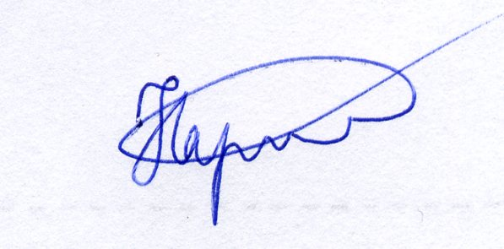 | О.Д. Наровлянський

